Att må bra

Övningar för att må bättre och lära känna sig själv

Prioriteringsfönstret
- Hjälper dig att prioritera

 | Viktigt | Inte viktigt
Bråttom
Inte bråttom

Skriv en att göralista och placera in sakerna i rutor

Att göra:
- Städa rummet (20 min, tar energi från början men bättre fokus efteråt)
- Svenskauppsatsen (ca. 2h, tar energi deadline imorgon)
- Träna (1h, ger energi)
- Köpa godis (20 min, gott!)
- Titta på film (2h)

 | Viktigt | Inte viktigt
Bråttom | Svenska-uppsatsen | Städa rummet
Inte bråttom | Träna | Titta på film & köpa godis

Nu blir det lättare för dig att veta vad du ska göra först!
Exempel:
- Städa rummet (då får du energi och fokus till svenskan)
- Gör svenskauppsatsen
- Träna
- Titta på film och köp godis

Tacksamhetsdagbok
-För att se det positiva

När livet känns jobbigt och svårt kan det vara bra att reflektera kring sina dagar och lyfta upp det som faktiskt är bra. Det kan till exempel vara när din vän ger dig en kram, när någon ger dig en komplimang eller när du fick godkänt på det där provet som du oroat dig så mycket för.

Du kan anpassa din tacksamhetsdagbok så att den passar just dig. Du kan till exempel skriva mer utförligt om dagen och vad som hänt eller dina känslor och tankar men den ska alltid innehålla:

- Minst tre saker du är tacksam/glad över (stora som små)
- Max en dålig sak

Exempel:

21/4 -2016

✯ Jag sa förlåt till min vän efter vi hade tjafsat, det kändes bra
✯ Vi pratade och diskuterade om intressanta ämnen på lunchen idag
✯ Kim bjöd in mig till hens födelsedagsfirande, det ser jag fram emot!
✯ Jag tog en promenad i det härliga vädret

- Ingen ville göra ett grupparbete med mig

Kartlägg vad som tar och ger energi
-För att se vad du bör göra eller undvika

Skriv rubrikerna: Tar energi och Ger energi
Skriv sedan vardagliga händelser, uppgifter och liknande och placera dem under den rubrik du tycket passar bäst.

Exempel:

Ger energi:  - Titta på film  - Läsa  - Rita  - Lyssna på musik  - Träna  - Umgås | Tar energi:  - Energitjuvar (folk som bara pratar om sina egna problem)  - Tråkiga skoluppgifter  - Städa  - Bråk  - Stress
Med hjälp av dessa listor kan du sedan se hur du bättre kan balansera upp energigivande och tagande aktiviteter. Om du har läxor att göra kan det till exempel hjälpa att lyssna på musik i tio minuter först eller rita efteråt. Mår man dåligt kan det vara bra att göra extra mycket energivande och så lite energitagande som möjligt.

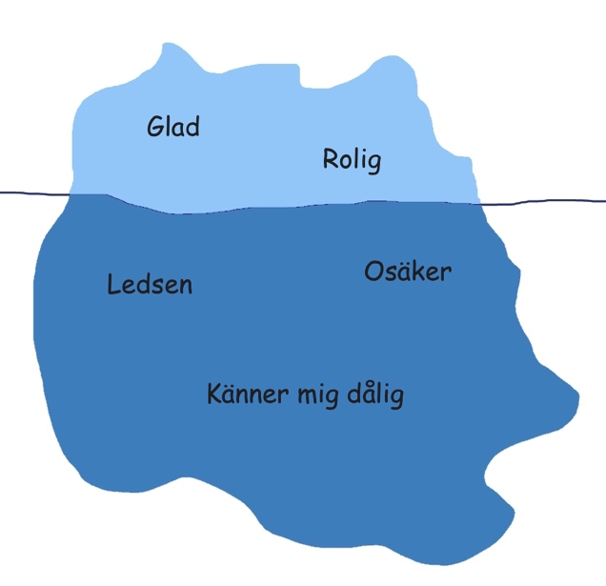
Isberget
-lär känna dig själv.

Vi har alla olika tankar och känslor, av vilka vi visar några med döljer betydligt fler. Isberget är en övning som kan hjälpa dig att lära känna dig själv mer.

Ta ett papper och rita ett isberg där man kan se både under och över vattenytan. På den övre delen skriver du vad du visar för känslor utåt och på den undre hur du känner dig inuti, men aldrig visar för någon.

Att våga erkänna för sig själv att man kanske inte känner sig inuti som utanpå kan vara bra för att acceptera sig själv och tackla svåra känslor. Första steget till att bli mer modig är ju att inse att det är att bli modig man ska träna på för att må bättre.

Skriv
-berätta för dig själv

När något som har påverkat dig starkt har hänt är ofta bra att skriva ner alla tankar och känslor du har. Det kan hjälpa dig att förstå vad det är som har hänt och varför det har hänt eller hur din situation ser ut just nu. Ett tips när du gör detta är att inte överanalysera och grubbla, då det kan få dig att må sämre i slutändan. Acceptera istället dina känslor genom att fråga dig själv vad du känner och varför du känner det. Försök även förstå om händelsen kan bero på ett missförstånd eller om du har förstorat upp det.

Exempel:

Jag är ledsen, livet är kaos. Jag vet inte vad jag ska göra.

Idag på rasten blev jag helt utfryst av mina klasskamrater. Jag försökte och försökte prata, men de ville inte lyssna på mig. Det gjorde mig upprörd, men sen blev jag mest ledsen. Jag undrar om det beror på det där jag sa innan om Alex hår. Jag vet inte. Jag är bara jätteförvirrad, mer det än ledsen kanske. Jag undrar om Alex blev ledsen, jag borde nog säga förlåt imorgon och se om det går bättre.

Livslinjen
-ditt liv i toppar och dalar

Livslinjen är en övning som bland annat går ut på att se att livet går upp och ner, men att det alltid finns toppar och att händelser i det förflutna kan påverka den du är idag. Allra bäst är den i en liten grupp med människor som litar på varandra, men det går även att göra själv.

Rita upp en linje och välj ett tidsintervall. Det kan vara från födseln till idag, 2013 – 2014 eller sommarlovet, det är du som bestämmer. Din linje börjar och slutar vid de bestämda datumen och linjen i sig är alltså tiden emellan dem. På linjen ska du skriva tre höjdpunkter och tre dippar. De kan ha varit så korta som ett ögonblick och så långa som något som varat i flera år. Man kan även skriva fem höjdpunkter och tre dippar eller sex av varje, det bestämmer man lite själv. Det viktiga är att dipparna inte är fler än höjdpunkterna men fler än noll. Det kan även vara bra att utmana sig själv och våga skriva större dippar såsom någons död eller en depression. Gör man övningen i grupp är det bra om alla har samma antal dippar och toppar.

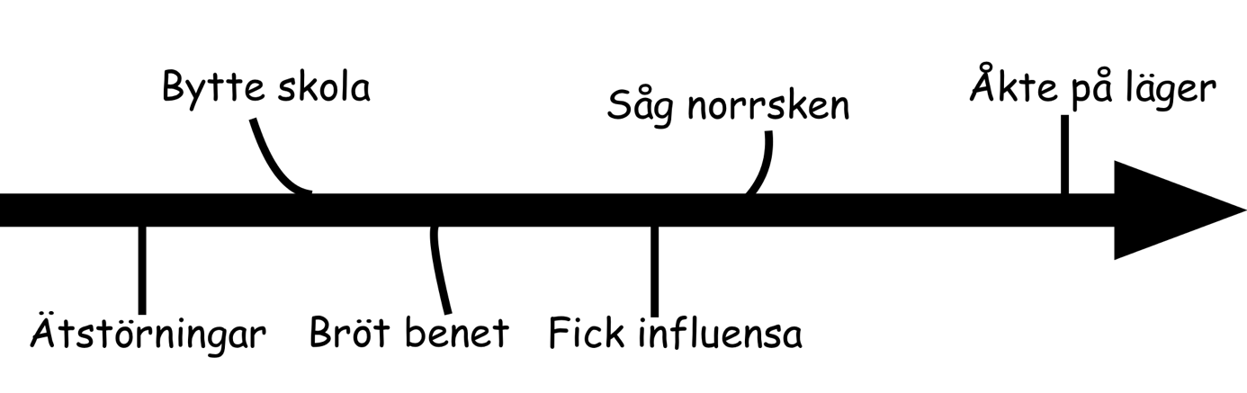

När du har satt ut dipparna och topparna ska du tänka ut vad du vill säga om dem.

Om du är själv kan det vara bra att skriva ner allt som en berättelse: ”I november fick jag influensa och var borta väldigt mycket från skolan. Jag blev stressad över det missade skolarbetet och saknade mina vänner. Det var en jobbig och sysslolös period…”

Om du är i en grupp kan det kännas jobbigt att berätta om stora och svåra saker så som ätstörningar och då är det viktigt att alla andra i gruppen visar respekt och att du känner dig trygg i gruppen. Och kom ihåg: du måste aldrig berätta om det känns för jobbigt.

